****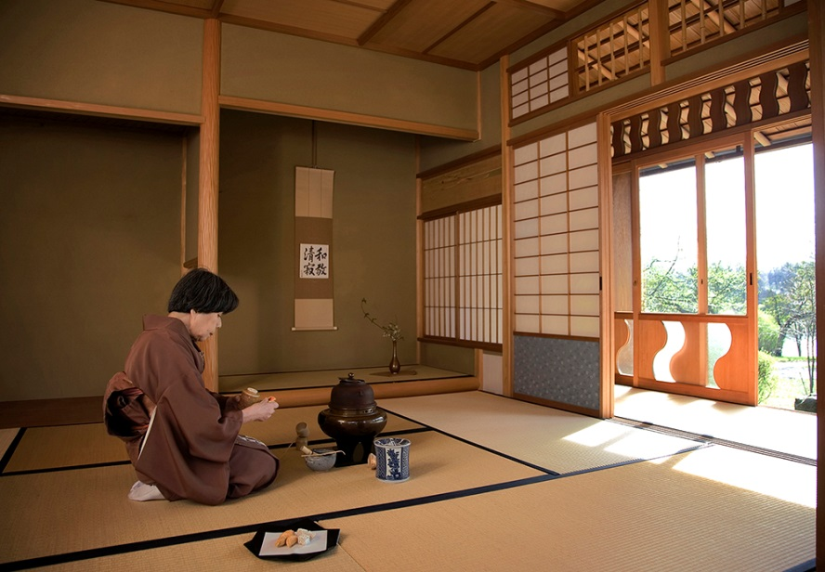

PROGRAM 16 MAJ KL 12-16

TEHUSETS DAG / TEHUSET 25 år

Japanska thesällskapet

KL 13.30, Hörsalen

Det Japanska Thesällskapet berättar om sin 25-åriga verksamhet i tehuset Zui-Ki-Tei. Torbjörn Bäck, ordf.

Invigning av JAPAN ÄGER RUM

Kl 14, Hörsalen

Officiell invigning av museets stora Japansatsning av Japans ambassadör, Mr. Seiji Morimoto. Det nyrenoverade tehuset öppnas för säsongen och museets nya tillfälliga utställning JAPAN ÄGER RUM öppnar för publik.

Japanverkstad

Kl 12:00-16:00, Verkstan

Vi dekorerar temuggar med japanska vårtecken, gör bambuvispar, bambuskedar mm.

Prova en kimono med hjälp av Japanska föreningens medlemmar.

Chabako -picknickteceremonier

Kl 12-16, i museets trädgård

(Vid regn i Ida Trotzigs-Studio)

Testa den enkla och populära teceremonin Chabako. Placera allt du behöver i en liten trälåda och gå sedan ut i parken för en trevlig samvaro kring te.

Ryurei - bordsceremonier

Kl 12, 13 & 15, Studio Ida Trotzig, plan 3

Prova denna speciell teceremoni sittande vid bord.

Demonstrationer av japanska kamsporter

Kl 12-16

JiuJitsu, aikido och iaido demonstreras i museiparken.

Roslagens Jiujitsuklubb Ki Gen Sen, Iyasaka Aikido klubb, Komaki iai- kendoklubb

Teceremoni i Tehuset

Kl 14.30

Upplev en traditionell teceremoni i museets japanska tehus Zui-Ki-Tei.

Pris: 250:- Förhandsanmälan under dagen. Begränsat antal platser.

Utställningen JAPAN ÄGER RUM

Utställningen visas av museets personal och representanter för de olika avdelningarna i

utställningen.

RESTAURANG Matmekka

I Matmekka serveras för dagen japaninspirerad mat.

FRI ENTRÉ!

För mer info kontakta: Programkoordinator Ulla Edberg,  
[ulla.edberg@varldskulturmuseerna.se](mailto:ulla.edberg@varldskulturmuseerna.se) , 010-456 11 93

 